2024年江西省普通高中学业水平选择性考试
思想政治
本卷共6页，共100分，考试时长75分钟。
考生注意：
1．答题前，考生务必将自己的准考证号、姓名填写在答题卡上。考生要认真核对答题卡上粘贴的条形码的“准考证号、姓名、考试科目”与考生本人准考证号、姓名是否一致。
2．回答选择题时，选出每小题答案后，用2B铅笔把答题卡上对应题目的答案标号涂黑。如需改动，用橡皮擦干净后，再选涂其它答案标号。回答非选择题时，用黑色墨水签字笔将答案写在答题卡上，写在本试卷上无效。
3．考试结束，监考员将试卷、答题卡一并收回。
一、选择题：本题共16小题，每小题3分，共48分。在每小题给出的四个选项中，只有一项符合题目要求。
1. 习近平总书记指出，中国式现代化既切合中国实际，体现了社会主义建设规律，也体现了人类社会发展规律。我国要坚定不移推进中国式现代化，以中国式现代化全面推进中华民族伟大复兴，不断为人类作出新的更大贡献。这表明，中国式现代化（ ）
①体现了我国坚持独立自主走自己的路 ②创造了具有普遍适用性的现代化经验
③符会中国人民和世界各国人民的利益 ④是推动人类文明发展进步的必由之路
A. ①③ B. ①④ C. ②③ D. ②④
2. 1949年3月，毛泽东在七届二中全会上提出，要“在革命胜利以后迅速地恢复和发展生产，对付国外帝国主义，使中国稳步地由农国转变为工业国，把中国建设成一个伟大的社会主义国家。”这表明（ ）
①新民主主义革命的性质是社会主义革命
②发展生产力是近代中国革命的根本任务
③新民主主义革命的前途是社会主义
④革命胜利后党的工作重心要由乡村转移到城市
A. ①② B. ①④ C. ②③ D. ③④
3. 某村现有2663人，其中“一老一小”占35.94%。该村将闲置校舍改造成各类功能室，提供老年助餐、老年活动、儿童关爱、残疾人康复、劳动就业等服务，打造“一老一小幸福院”让“一老一小”笑容更灿烂。可见，增进民生福祉需要” （ ）
①立足地方实际，优化资源配置 ②强化政府主导，完善市场机制
③创新服务方式，完善社会保障 ④加大资金投入，提高经济效益
A ①③ B. ①④ C. ②③ D. ②④
4. 2024年4月，中共中央政治局会议强调要因地制宜发展新质生产力。积极发展风险投资，壮大耐心资本。一般来说，耐心资本可以承受期短期波动，为长期投资项目提供资金支持，畅通“科技—产业—金融”循环，打通科技创新“最后一公里”。壮大耐心资本，旨在（ ）
①发挥资本市场稳定器功能 ②降低企业科技创新的风险
③培育高风险喜好投资理念 ④拓宽创新型企业融资渠道
A. ①③ B. ①④ C. ②③ D. ②④
5. 某村整合老祠堂等闲置资源搭建说事平台，让村民有地方自行调处矛盾纠纷，动员组织退伍军人，热心村民等，打造一支办事公道说事员队伍：通过村组推荐、支部把关、乡镇审核选树先进典型，鼓励村民参与“文明家庭户”等评选活动，管造了崇德向善的氛围。该村的做法（ ）
①体现了政府领导和支持基层自治
②扩大了人民群众的民主权利
③丰富了基层群众自我管理形式
④彰显了全过程人民民主的优越性
A. ①② B. ①③ C. ②④ D. ③④
6. 某区政府正在建设若干便民惠民的口袋公园，打造“推门见绿、出门入园”的人文生活新空间。假设你是一名政协委员，为了让该项目更好地满足人民群众需求，以下履职行为恰当的是（ ）
①开展调查研究，收集意见 ②撰写调研报告，提出建议
③依照规定程序，提交议案 ④行使质询权，提出质问并要求答复
A. ①② B. ①③ C. ②④ D. ③④
7. 同饮一江水，共护长江美。2024年1月，赣鄂两省签订长江流域横向生态保护补偿协议，坚持共担、共治、共享原则，约定每年各出资1亿元，设立长江干流（鄂赣段）横向生态保护补偿资金用于生态环境保护和治理、水污染防治等。流域上下游的环境治理由“你污染，我受害”转变为“你保护，我补偿”。这蕴含的哲理是（ ）
①人为事物的联系是人们自觉创造的结果 ②能动地改造客观世界要把握事物的联系
③通过优化要素组合来实现系统的最优目标 ④人们在反复循环中不断深化对事物的认识
A. ①② B. ①④ C. ②③ D. ③④
8. 千年窑火从未熄灭,陶瓷文化从未中断。2023年10月，习近平总书记在景德镇饶有兴趣地了解揉泥、拉坯、修坯、彩绘、施釉等制瓷技艺流程，并同非遗传承人亲切交流，不时赞赏他们的手上功夫和工匠精神，鼓励他们秉持艺术至上，专心致志传承创新。这体现的哲理是（ ）
①人民群众是社会精神财富的创造者 ②文化生产是社会存在和发展的基础
③人民群众的实践是文化发展的动力 ④社会历史的发展取决于文化的创新
A. ①② B. ①③ C. ②④ D. ③④
9. 近年来，《觉醒年代》《追风者》《长津湖》等革命历史题材影视作品引起广大观众的共情共鸣，让人们在了解革命历史的同时，感悟革命精神，传承红色基因。新时代要大力弘扬革命精神，因为革命精神（ ）
①是伟大中华民族精神的具体体现
②是中华民族赖以维系的精神纽带
③是新时代中国共产党的力量之源
④为当代中国发展提供强大精神动力
A. ①② B. ①④ C. ②③ D. ③④
10. 当今世界，各国人民正通过各种方式领略中华文化的独特魅力。在意大利，汉服巡游亮相威尼斯狂欢节，东方美学惊艳世界；在伦敦有“中华战舞”之称的潮汕英歌舞在特拉法加广场气势如虹，火爆出圈；在巴黎图书节，原创情景立体书《走近三星堆》让法国小读者爱不释手。这表明（ ）
①世界各国对中华优秀传统文化的认同不断增强
②中华文化走向世界能激发民族自信心和自豪感
③中华文化注重吸收和借鉴外来文化的有益成果
④推动文化的繁荣和发展需要加强对外文化交流
A. ①③ B. ①④ C. ②③ D. ②④
11. 近年来，我国新能源汽车“出海”步伐加快。新能源汽车成为我国出口“新三样”之一,在许多共建“一带一路”国家都能看到我国新能源汽车的身影。我国新能源汽车企业不只是把产品卖到国外，更是把工厂延展到海外。新能源汽车“出海”说明（ ）
①我国贸易伙伴多元、形式多样 ②我国新能源汽车产业具有比较优势
③我国积极利用国外市场和资源 ④贸易投资自由化的全球格局已形成
A. ①③ B. ①④ C. ②③ D. ②④
12. 今年是中法建交60周年。60年来，中法两国秉持的独立自主、相互理解、高瞻远瞩、互利共赢的建交精神，引领中法关系始终走在中国同西方大国关系前列，为两国人民带来福祉，为世界和平、稳定和发展作出贡献。由此可见（ ）
①中法两国坚定不移地奉行独立自主的和平外交政策
②中国积极推动国际社会走合作共赢、共同发展之路
③中法两国在全球治理中的话语权和影响力不断提升
④不同文明、不同制度的国家可以相互成就、共同前进
A. ①③ B. ①④ C. ②③ D. ②④
13. 根据《中华人民共和国著作权法》的规定，著作权人对其作品享有广泛的权利。他人未经著作权人许可使用著作权人的作品，就可能构成侵权。未经著作权人许可，下列行为构成侵害著作权的是（ ）
①某商场员工装扮成新上映动画片中卡通形象招揽顾客
②钱某将电影院正在热映的电影用手机摄录并发布到网上
③赵某临摹宋代张择端《清明上河图》并将临摹品卖给他人
④某学校高一学生排练某剧院舞蹈作品《唐宫夜宴》
A. ①② B. ①④ C. ②③ D. ③④
14. 张某为某家具公司供应零部件。为加快供货，张某除自己生产零部件外，还与李某签订合同，从李某处订购同样规格的零部件。某日，李某在加工零部件时意外受伤，花去医疗费若干。后家具公司仓库突发大火，货物全部烧毁，无力向张某支付货款，张某也因此未向李某支付货款。本案中（ ）
①因遇不可抗力，家具公司无须再向张某支付货款
②李某因受伤而支出的医疗费应由其自行负担
③张某未依合同约定向李某支付货款，构成违约
④如李某与张某对货款产生争议，应通过仲裁解决
A. ①② B. ①④ C. ②③ D. ③④
为了教育引导青少年更好认识和认同中华文明，增强做中国人的志气、骨气、底气，某校开展了“博物馆里的中国”研学活动。据此完成下面小题。
15. 在文物欣赏环节，一盏精美的青铜灯吸引了方方和圆圆的注意。该灯的设计综合考虑了材质、形态、功能等因素，采用青铜铸成“雁衔鱼”造型，大雁和鱼具有吉祥的寓意；灯点燃后产生的烟可经鱼形灯罩吸入装水的雁腹内，减少烟气外溢。该灯的设计主要应用了（ ）
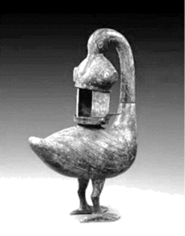
①发散思维 ②逆向思维
③联想思维 ④超前思维
A. ①② B. ①③ C. ②④ D. ③④
16. 在游戏闯关环节，方方和圆圆收到了一张卡片和四个文物锦囊。若编钟可得，则完成任务要借助的锦囊是（ ）
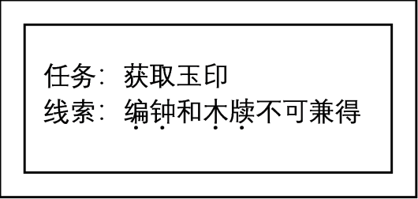
A. 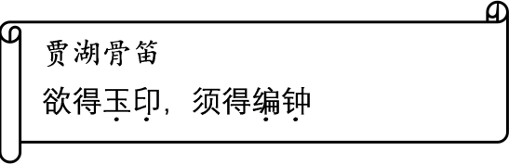
B. 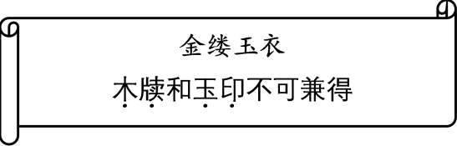
C. 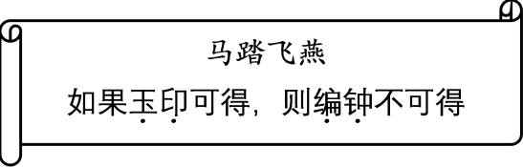
D 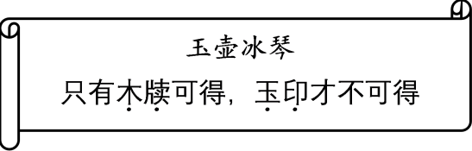
二、非选择题：本题共5小题，共52分。
17. 阅读材料，完成下列要求：
一个柚子能产出多大的产值?某地的回答是：30亿元。
水肥系统一体化、病虫害监测可视化、运输无人化……某果园内，柚子种植装上了“智慧大脑”。果园实现线上年交易额超1000万元、连续2年递增20%以上。当地政府以现代农业产业园为主要阵地，打造柚类种质资源实验基地，推进苗木繁育、品种优化、品质改良工程；先后引进多个重大产业项目，培育壮大重点企业。
走进A企业车间，只见一瓶瓶柚果汁饮品正在生产线上被源源不断地输送过来，发往全国各地。该企业利用先进的设备及技术，实现从果肉到果皮的全利用，推出一系列大众喜爱的产品。实施品牌营销计划，推广“优质平台+直采基地+休闲观光”带动模式。产销两旺，柚子成为当地人民的致富“金果”。
一棵柚子树，香飘千万家，正是当地推进特色农业产业化高质量发展的生动体现。
结合材料并运用《经济与社会》知识，分析当地如何推进特色农业产业化高质量发展。
18. 阅读材料，完成下列要求。
“民以食为天，国以粮为安”。党的十八大以来，以习近平同志为核心的党中央高度重视粮食安全问题，强调要加强立法，强化监管，不断健全粮食安全制度体系，运用法治手段为国家粮食安全保驾护航。2018年以来，中央一号文件多次聚焦粮食安全问题，并就“推进粮食安全保障立法”提出明确要求。
全国人大常委会认真贯彻落实党中央决策部署，积极主动推进粮食安全的立法进程；组织深入学习习近平法治思想，全面梳理研究习近平总书记关于粮食安全的重要论述，为立法确立科学指引。2018年9月，十三届全国人大常委会公布立法规划，将粮食安全保障法列为第一类项目，报请党中央批准实施；立法调研组通过实地考察调研了解情况，通过召开座谈会等方式进行集中讨论和研究，将有关重大问题及时向党中央请示报告。2023年12月，全国人大常委会表决通过了《中华人民共和国粮食安全保障法》，将经过实践检验成熟的政策措施和制度成果转化为法律规范，为推进粮食安全治理能力现代化提供了坚实的法治保障。
结合材料并运用《中国特色社会主义》和《政治与法治》知识，分析我国粮食安全保障立法工作如何体现党的领导。
19. 阅读材料，完成下列要求。
近年来，江西省认真贯彻党中央决策部署，牢固树立“抓营商环境就是抓发展”的意识，推动营商环境持续优化升级。出台支持民营经济发展政策，完善中小投资者权益保护机制，促进各种所有制经济共同发展；改革行政审批制度，推进投资便利化，推行经营主体“极速开办、极简变更、极畅退山、极优服务”新模式，降低金融、水电等生产要素综合成本；建设数字政府，转变政府职能，构建亲清政商关系；规范监管执法行为，推进涉企司法公高效，优化公共法律服务，以良法善治护航企业发展。营商环境的优化,加快推进高质量发展提供了强力支撑。
结合材料并运用社会基本矛盾运动的知识，说明为什么“抓营商环境就是抓发展”。
20. 阅读材料，完成下列要求。
近日，某校组织小李等同学开展“送法进社区”活动，不少居民前来咨询。
孙某：“我上个月找了份工作，现在还在劳动合同试用期内。昨天公司通知要辞退我，理由是：我才17岁，还是未成年人，而且这岗位需要去外地出差，到时肯定不能很好地完成工作。公司辞退我的行为是否合法？”
王某：“不久前，我在义卖活动中从张某手中购得一幅画，后来有一位画家找到了我，要求取回该画。经了解，该画是画家送给张某的，两人还约定了该画只能用于收藏、不得转让。画家是否有权取回？”
若你是小李，请你运用《法律与生活》知识，回答两位居民的问题并说明理由。
21. 阅读材料，完成下列要求。
说起电动自行车，可谓是“有人欢喜有人愁”。电动自行车物美价廉，占用空间小，使用成本低，极大地便利了人们的日常生活。同时，电动自行车逆行、闯红灯、占用机动车道、非法加装改装、不规范充电引发火灾等问题也伴随而生，又成了一种新的“城市病”。
某地拟对电动自行车采取限制通行措施，引发不少市民热议。
甲说:“我认为应当限行。只要采取限行措施，就能收到好的效果。所以，不采取限行措施，就不能收到好的效果。”
乙说:“我认为不应当限行。所有机动车都应当采取限行措施，而电动自行车不是机动车，所以，不应当采取限行措施。”
丙说:“你俩的意见我都不赞同。对电动自行车限行，会对人们的日常生活带来很大影响；不对电动自行车限行，又难以治理电动自行车带来的各种问题。”
事实上，治理电动自行车涉及产品标准、电池安全、交通设施、安全意识等多方面的问题，不可能简单地一限了之。因此，如何加强全链条管理，既遏制电动自行车乱象，又保障合理的民生需求，是城市治理面临的一道考题。
（1）运用《逻辑与思维》知识，分析材料中甲、乙、丙三人的意见存在的逻辑错误。
（2）运用全面依法治国的知识，就如何治理电动自行车问题提两条建议。
要求：措施具体，有合理性、可行性。

